风陵渡中学纠错卷
时段：12.5—12.10 学科： 地理 年级： 高一 收集整理：姚小燕
请同学们把选择题答案写在下面位置
1—5
读图，回答问题：
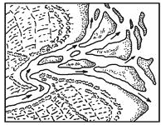
1、乙地形成的地貌是（ ）
A洪积扇平原 B河漫滩平原
C三角洲平原 D湖三角
读我国第五套人民币10元、20元票样图，读图回答13-14题
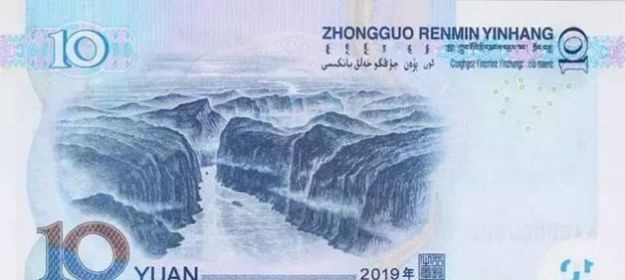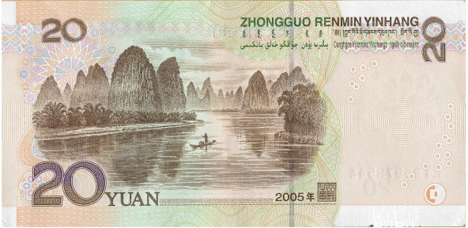
2、10元、20元人民币票样，展示的分别是我国何处景观（ ）
A.九寨沟风光，人民大会堂 B.长江三峡、桂林山水
C.泰山风光 三潭印月， D.长白山天池，布达拉宫
3、20元人民币票样，地形景观的成因主要是（ ）
A.流水溶蚀 B.风力侵蚀 C.海水侵蚀 D.冰川侵蚀
2018年北京的一场四月雪上了热搜，众多网友惊奇于某室外停车场积雪初融时空车位上出现的近千个“馒头”状的小雪堆。该停车场上铺着方形的地砖，每个“雪馒头”都位于一块方砖的正中央。据此完成下面小题。
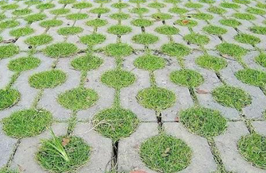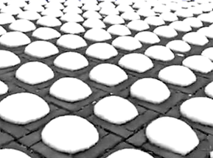
4．地砖上出现“馒头”状小雪堆的主要原因是（ ）
A．砖块吸收的太阳辐射多，温度高 B．土壤吸收的太阳辐射少，温度低
C．砖块颜色深，升温快，温度高 D．土壤比热容大，升温慢，温度低
5．很多城市外停车场由水泥地面改造为该种地砖的主要目的（ ）
A．变换更多花样，增加整体美感 B．增加雨水下渗，减轻城市内涝
C．扩大草坪面积，美化城市环境 D．升级停车环境，减轻轮胎磨损
6、根据材料，回答下列问题。
材料一
《沁园春•长沙》里面有一句“独立寒秋，湘江北去，橘子洲头。看万山红遍，层林尽染；漫江碧透，百舸争流。鹰击长空，鱼翔浅底，万类霜天竞自由。怅寥廓，问苍茫大地，谁主沉浮？”
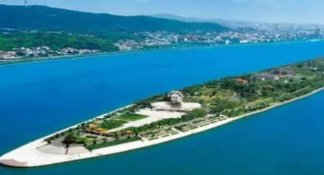
材料二 荆江，中国长江自湖北省枝江至湖南省岳阳县城陵矶段的别称。圈层360 km.藕池口以上称上荆江，以下称下荆江。下荆江河道蜿蜒曲折，有“九曲回肠”之城。
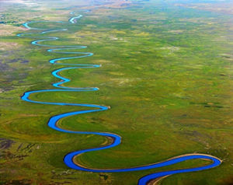
- 材料一中，橘子洲形成的原因是什么？

- 材料一中“鱼翔浅底”说明河床有什么特征？材料二中，下荆江“九曲回肠”，对水流有什么影响？

（3）如果洪水泛滥，对河道形态会带来哪

